Синтез новых производных хромена, содержащих модифицируемый
1,1,3,3-тетрацианопропенидный фрагмент
Андреева А.Н.
Студент, 3 курс бакалавриата
ФГБОУ ВО «ЧГУ им. И.Н. Ульянова», химико-фармацевтический факультет,
г. Чебоксары, Россия
E-mail: anastasiya.nikolaevna.chem@list.ru
Производные хромена представляют собой важный класс органических соединений благодаря наличию широкого спектра биологической активности [1] и уникальных спектрально-люминесцентных свойств [2]. Благодаря этому, хромены широко используются в таких отраслях промышленности, как производство пигментов, биоразлагаемых агрохимикатов, косметики, оптических отбеливателей, флуоресцентных маркеров и лазерных красителей.
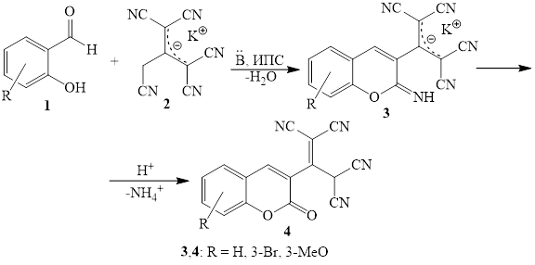
Один из подходов к получению хроменов основан на конденсации производных салицилового альдегида 1 с метиленактивными соединениями по Кневенагелю с последующей гетероциклизацией с участием гидроксильной группы [1]. В данной работе в качестве реагента нами предлагается калиевая соль тримера малононитрила 2, применение которой для данной реакции ранее не было описано в литературе. При этом наличие пропенидного фрагмента, во-первых, придаст конечным продуктам водорастворимость, что важно при получении биологически активных соединений, а, во-вторых, откроет возможности к дальнейшим структурным модификациям, например формированию пиридинового кольца. Было обнаружено, что взаимодействие соединений 1 и 2 в присутствии основания в результате серии превращений привело к образованию 2-иминохромена 3. Дальнейший гидролиз в кислой среде привел к выделению производных кумарина 4 (рис. 1).
Рис. 1. Взаимодействие салициловых альдегидов 1 с калиевой солью тримера малононитрила 2
Строение соединений доказано комплексом физико-химических методов, включая ЯМР ¹Н, ¹³С, COSY, HSQC, HMBC и данными РСА.
Выражаю благодарность научному руководителю к.х.н. Бардасову И.Н.
Литература
1. Katiyar M. K., Dhakad, G. K., Shivani, Arora S., Bhagat S., Arora T., Kumar R. Synthetic Strategies and Pharmacological Activities of Chromene and Its Derivatives: An Overview. // J. Mol. Struct. 2022, Vol. 1263, 133012.
2. Ma K., Zhao L., Yue Y., Yin C. Chromene-Based Fluorescent Probes for Sensing and Bioimaging. // Chem. Phys. Rev. 2022, Vol. 3, 011302.

